INDICAÇÃO Nº 261/2021

Indica ao Poder Executivo Municipal que efetue o serviço de roçagem e limpeza em área pública, localizada na Rua Espanha defronte o número 951 entre as ruas Romênia e Luxemburgo no bairro Jardim Europa.

Excelentíssimo Senhor Prefeito Municipal,

Nos termos do Art. 108 do Regimento Interno desta Casa de Leis, dirijo-me a Vossa Excelência para sugerir que, por intermédio do Setor competente, que efetue o serviço de roçagem e limpeza em área pública, localizada na Rua Espanha defronte o número 951 entre as ruas Romênia e Luxemburgo no bairro Jardim Europa, neste município.

Justificativa:

Conforme visita realizada “in loco”, este vereador pôde constatar que a Área Pública necessita com urgência, dos serviços de roçagem e limpeza, uma vez que o mato está alto, o que contribuem para proliferação de animais peçonhentos.

Plenário “Dr. Tancredo Neves”, em 18 de janeiro de 2.021.

Reinaldo Casimiro

-vereador-

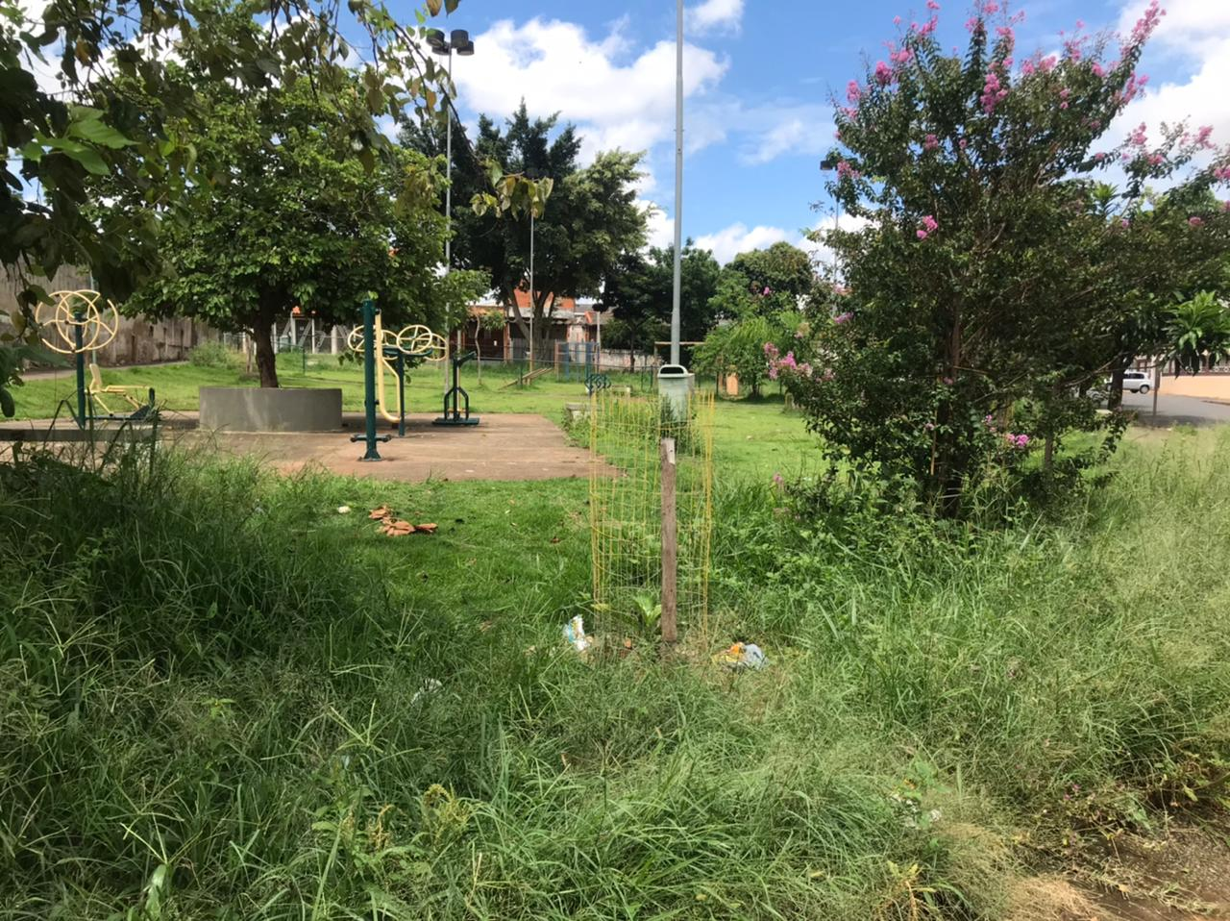

Reinaldo Casimiro

-vereador-

